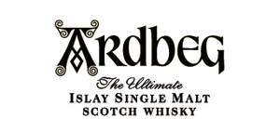

Pressmeddelande Stockholm den 29 augusti 2017

**ARDBEG LANSERAR AN OA**

**– INSPIRERAD AV ISLAYS OTÄMJDA KUST**

**I oktober 2017 lanseras Ardbeg An Oa, en rökig, söt och rund single malt som även namnet antyder. Det blir den första nya whiskyn i Ardbegs sortiment på över ett decennium. Från den 2 oktober finns Ardbeg An Oa att köpa via Systembolagets beställningssortiment, 700 ml för 599 kronor.**

På den sydligaste delen av den skotska ön Islay skyddar de mäktiga klipporna mot Atlantens ursinniga hav och stormar där Ardbegs destilleri har legat i över 200 år. I An Oa möts kontrasterna av en kraftfull intensitet mot en len sötma, som när stormen möter lugnet. An Oa kommer från platsen Mull of Oa och uttalas ”An Oh”. I hjärtat av Ardbegs destilleri, det nya Gathering Room, har whiskyn mognat på franska ekfat, vinfat från Pedro Ximéne, nya ekfat, samt Ardbegs bourbonfat. Dessa har förenats med hjälp av Ardbeggiansk alkemi, där resultatet är större än produkterna själva. An Oa en otämjd, komplex och rund single malt.

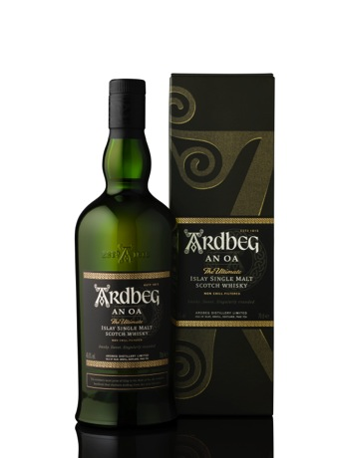

- *Ardbeg An Oa är en underbar Ardbegiansk magi, där alla delar gift sig över tid och nått nya nivåer av komplexitet. Whiskyns runda och subtilt rökiga doft reflekterar alla kontraster av Mull of Oa med toner av krämig kola, anis, dadlar och en antydan av persika och banan. Whiskyns mjuka, krämiga struktur ger en sirapssöt känsla i gommen av mjölkchoklad, apelsin och rökiga teblad som blandas med söta kryddor, cigarrök och något så ovanligt som grillade kronärtskockor innan den långa, förföriska och rökiga avslutningen. Det är mycket länge sedan världens rökigaste och torvigaste single malt från Islay fick tillskott till sortimentet. Vi hoppas att den här rökiga whiskyn faller våra fans i smaken*, säger Dr. Bill Lumsden, destillerichef Ardbeg.

**Ardbeg An Oa finns att beställa från Systembolagets beställningssortiment från den 2 oktober 2017.**

Artikelnummer: 86067-01

Volym: 700 ml

Pris: 599 SEK



**Tasting notes:**

Ardbeg An Oa är icke kylfiltrerad vid ABV 46,6 procent.

**Färg**: Harvest gold.

**Doft**: Doften är rund och subtilt rökig med krämig kola, anis, sirap och dadlar. En nyfiken antydan av saftiga persikor och bananer. Med en vattendroppe framträder Ardbegs klassiska dofter av lime, tallhearts, fänkål, sandelträtvål och tjära. En mild vaxdoft av ljus och en antydan av rökta örter.

**Smak**: En mjuk, krämig struktur ger en sirapssöt känsla med smaker av mjölkchoklad, sirapssöt kola, anis, apelsin och rökiga teblad. Mjuka, söta kryddor (muskot och kanel), viss cigarrök och en mycket ovanlig smak av grillade kronärtskockor. Smaken är lång och söt med blommiga övertoner, mintkola och milda toner av maltiga kex. Avslutningen är lång, förförisk och mild, men samtidigt intensiv med smaker av anis och en subtil rökighet av träkol.

**För ytterligare information och högupplösta bilder, vänligen kontakta:**

Heléne Airijoki, presskontakt SpoilConcept Communication

E-post: helene.airijoki@spoilconcept.se

Telefon: +46 73 385 03 19

Linda Hellman, Brand Manager Moët Hennessy Sverige

E-post: lhellman@moethennessy.com

Telefon: +46 720 504 780